Министерство образования Республики Беларусь
Учреждение образования «Белорусский государственный университет информатики и радиоэлектроники»
Институт информационных технологий

Факультет компьютерных технологий

Кафедра информационных систем и технологий

Дисциплина: Разработка пользовательских интерфейсов

ОТЧЁТ ПО ЛАБОРАТОРНОЙ РАБОТЕ №2
на тему: «Разработка сайта»
Вариант 5
Тема сайта: «Сайт юридической компании»

Выполнил:
студент гр. 481571 Зеневич А.О.

Проверил:
ст. преподаватель каф. ИСиТ ИИТ БГУИР Середа И.А.

Минск 2025

Цель работы
Формирование знаний и навыков работы с языком разметки HTML5, создания и применения таблиц стилей CSS для управления представлением веб-страницы, применении возможностей управления содержимым веб-страницы на стороне клиента с помощью языка программирования JavaScript.

Ход работы

Словесное описание сайта
Сайт предназначен для клиентов, нуждающихся в юридических услугах: физических лиц, бизнеса и организаций. Он предоставляет информацию о компании, услугах (консультации, судебные споры, корпоративное право), новостях и контактах. Возможности для пользователя: просмотр услуг с описаниями, поиск по сайту, отправка запроса через форму обратной связи (с валидацией на JavaScript: проверка email, обязательных полей). Сайт состоит из 4 страниц: Главная, Услуги, О компании, Контакты. Навигация простая, с меню и футером. Дизайн минималистичный: синие тона (доверие), responsive для мобильных устройств. Форма обратной связи на странице Контакты отправляет данные (симуляция через alert в JS, без backend).

Скриншоты страниц
На рисунке 1 изображена главная страница сайта.

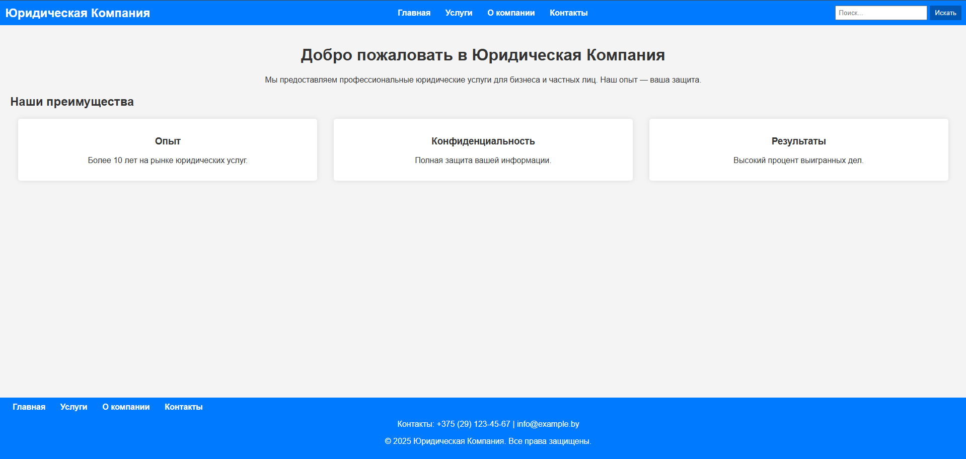

Рисунок 1 – Главная страница сайта

На рисунке 2 представлена страница услуг сайта.
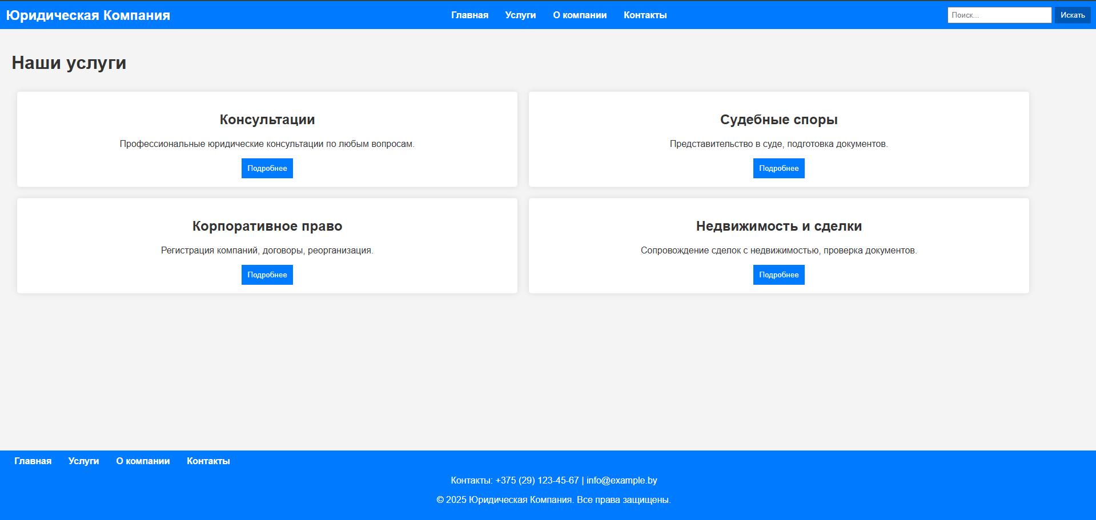

Рисунок 2 – Страница услуг сайта

На рисунке 3 изображена страница сайта с основной информацией о компании.

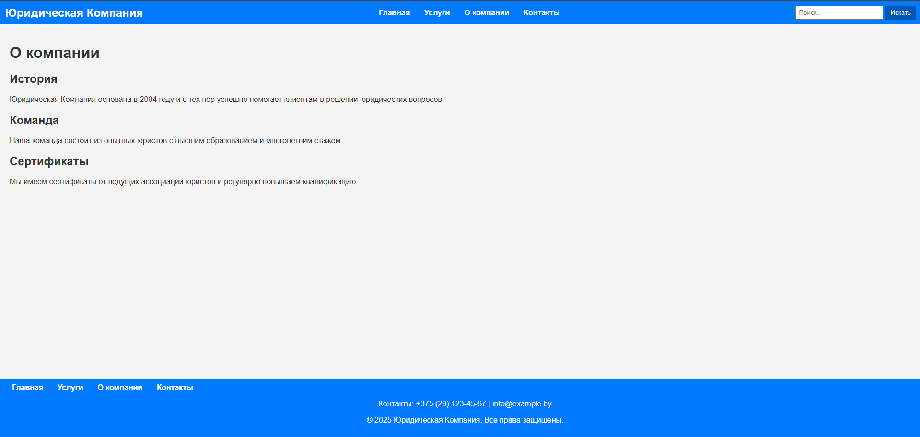

Рисунок 3 – Страница сайта с основной информации о компании

На рисунке 4 представлена страница с контактами компании и формой обратной связи.

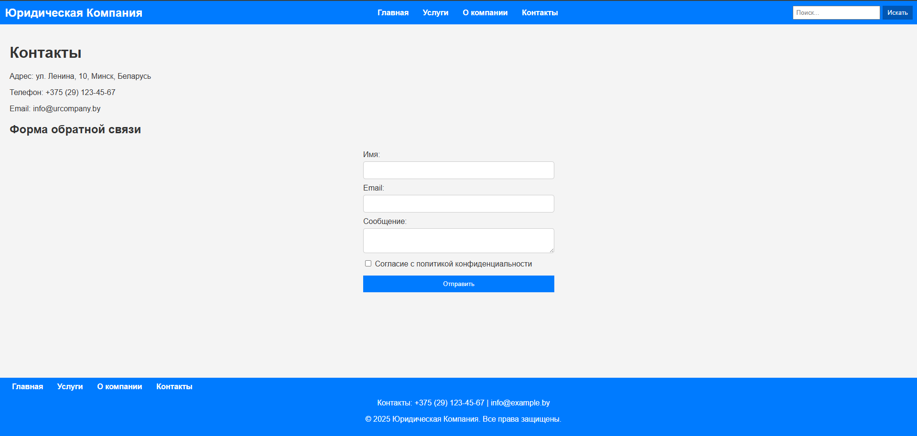

Рисунок 4 – Страница сайта с контактами компании и формой обратной связи

Приложение А
(обязательное)
Текст программных модулей веб-приложения
// Файл index.html
<!DOCTYPE html>
<html lang="ru">
<head>
<meta charset="UTF-8">
<meta name="viewport" content="width=device-width, initial-scale=1.0">
<title>Юридическая Компания - Главная</title>
<link rel="stylesheet" href="styles.css">
</head>
<body>
<header>
<div class="logo">Юридическая Компания</div>
<nav>
<ul>
<li><a href="index.html">Главная</a></li>
<li><a href="services.html">Услуги</a></li>
<li><a href="about.html">О компании</a></li>
<li><a href="contacts.html">Контакты</a></li>
</ul>
</nav>
<form class="search-form">
<input type="text" placeholder="Поиск...">
<button type="submit">Искать</button>
</form>
</header>
<main>
<section class="hero">
<h1>Добро пожаловать в Юридическая Компания</h1>
<p>Мы предоставляем профессиональные юридические услуги для бизнеса и частных лиц. Наш опыт — ваша защита.</p>
</section>
<section class="advantages">
<h2>Наши преимущества</h2>
<div class="cards">
<div class="card">
<h3>Опыт</h3>
<p>Более 10 лет на рынке юридических услуг.</p>
</div>
<div class="card">
<h3>Конфиденциальность</h3>
<p>Полная защита вашей информации.</p>
</div>
<div class="card">
<h3>Результаты</h3>
<p>Высокий процент выигранных дел.</p>
</div>
</div>
</section>
</main>
<footer>
<nav>
<ul>
<li><a href="index.html">Главная</a></li>
<li><a href="services.html">Услуги</a></li>
<li><a href="about.html">О компании</a></li>
<li><a href="contacts.html">Контакты</a></li>
</ul>
</nav>
<p>Контакты: +375 (29) 123-45-67 | info@example.by</p>
<p>&copy; 2025 Юридическая Компания. Все права защищены.</p>
</footer>
<script src="script.js"></script>
</body>
</html>

// Файл services.html
<!DOCTYPE html>
<html lang="ru">
<head>
<meta charset="UTF-8">
<meta name="viewport" content="width=device-width, initial-scale=1.0">
<title>Юридическая Компания - Услуги</title>
<link rel="stylesheet" href="styles.css">
</head>
<body>
<header>
<div class="logo">Юридическая Компания</div>
<nav>
<ul>
<li><a href="index.html">Главная</a></li>
<li><a href="services.html">Услуги</a></li>
<li><a href="about.html">О компании</a></li>
<li><a href="contacts.html">Контакты</a></li>
</ul>
</nav>
<form class="search-form">
<input type="text" placeholder="Поиск...">
<button type="submit">Искать</button>
</form>
</header>
<main>
<section class="services">
<h1>Наши услуги</h1>
<div class="service-list">
<div class="service-item">
<h2>Консультации</h2>
<p>Профессиональные юридические консультации по любым вопросам.</p>
<button class="details-btn">Подробнее</button>
</div>
<div class="service-item">
<h2>Судебные споры</h2>
<p>Представительство в суде, подготовка документов.</p>
<button class="details-btn">Подробнее</button>
</div>
<div class="service-item">
<h2>Корпоративное право</h2>
<p>Регистрация компаний, договоры, реорганизация.</p>
<button class="details-btn">Подробнее</button>
</div>
<div class="service-item">
<h2>Недвижимость и сделки</h2>
<p>Сопровождение сделок с недвижимостью, проверка документов.</p>
<button class="details-btn">Подробнее</button>
</div>
</div>
</section>
</main>
<footer>
<nav>
<ul>
<li><a href="index.html">Главная</a></li>
<li><a href="services.html">Услуги</a></li>
<li><a href="about.html">О компании</a></li>
<li><a href="contacts.html">Контакты</a></li>
</ul>
</nav>
<p>Контакты: +375 (29) 123-45-67 | info@example.by</p>
<p>&copy; 2025 Юридическая Компания. Все права защищены.</p>
</footer>
<script src="script.js"></script>
</body>
</html>

// Файл about.html
<!DOCTYPE html>
<html lang="ru">
<head>
<meta charset="UTF-8">
<meta name="viewport" content="width=device-width, initial-scale=1.0">
<title>Юридическая Компания - О компании</title>
<link rel="stylesheet" href="styles.css">
</head>
<body>
<header>
<div class="logo">Юридическая Компания</div>
<nav>
<ul>
<li><a href="index.html">Главная</a></li>
<li><a href="services.html">Услуги</a></li>
<li><a href="about.html">О компании</a></li>
<li><a href="contacts.html">Контакты</a></li>
</ul>
</nav>
<form class="search-form">
<input type="text" placeholder="Поиск...">
<button type="submit">Искать</button>
</form>
</header>
<main>
<section class="about">
<h1>О компании</h1>
<h2>История</h2>
<p>Юридическая Компания основана в 2004 году и с тех пор успешно помогает клиентам в решении юридических вопросов.</p>
<h2>Команда</h2>
<p>Наша команда состоит из опытных юристов с высшим образованием и многолетним стажем.</p>
<h2>Сертификаты</h2>
<p>Мы имеем сертификаты от ведущих ассоциаций юристов и регулярно повышаем квалификацию.</p>
</section>
</main>
<footer>
<nav>
<ul>
<li><a href="index.html">Главная</a></li>
<li><a href="services.html">Услуги</a></li>
<li><a href="about.html">О компании</a></li>
<li><a href="contacts.html">Контакты</a></li>
</ul>
</nav>
<p>Контакты: +375 (29) 123-45-67 | info@example.by</p>
<p>&copy; 2025 Юридическая Компания. Все права защищены.</p>
</footer>
<script src="script.js"></script>
</body>
</html>

// Файл styles.css
body {
font-family: Arial, sans-serif;
margin: 0;
padding: 0;
background-color: #f4f4f4;
color: #333;
}

header {
background-color: #007BFF;
color: white;
padding: 10px;
display: flex;
justify-content: space-between;
align-items: center;
}

.logo {
font-size: 24px;
font-weight: bold;
}

nav ul {
list-style: none;
display: flex;
margin: 0;
padding: 0;
}

nav ul li {
margin: 0 15px;
}

nav ul li a {
color: white;
text-decoration: none;
font-weight: bold;
}

.search-form {
display: flex;
}

.search-form input {
padding: 5px;
margin-right: 5px;
}

.search-form button {
padding: 5px 10px;
background-color: #0056b3;
color: white;
border: none;
cursor: pointer;
}

main {
padding: 20px;
}

footer {
background-color: #007BFF;
color: white;
text-align: center;
padding: 10px;
position: fixed;
width: 100%;
bottom: 0;
}

/* index */
.hero {
text-align: center;
margin-bottom: 20px;
}

.advantages .cards {
display: flex;
justify-content: space-around;
}

.card {
background: white;
padding: 15px;
border-radius: 5px;
box-shadow: 0 0 10px rgba(0,0,0,0.1);
width: 30%;
text-align: center;
}

/* services */
.services .service-list {
display: flex;
flex-wrap: wrap;
}

.service-item {
background: white;
padding: 15px;
margin: 10px;
border-radius: 5px;
box-shadow: 0 0 10px rgba(0,0,0,0.1);
width: 45%;
text-align: center;
}

.details-btn {
background-color: #007BFF;
color: white;
padding: 10px;
border: none;
cursor: pointer;
}

.details-btn:hover {
background-color: #0056b3;
}

/* about */
.about h2 {
margin-top: 20px;
}

/* contacts */
.contacts form {
max-width: 400px;
margin: 0 auto;
display: flex;
flex-direction: column;
}

.contacts label {
margin-top: 10px;
}

.contacts input, .contacts textarea {
padding: 10px;
margin-top: 5px;
border: 1px solid #ccc;
border-radius: 5px;
}

.contacts button {
margin-top: 15px;
padding: 10px;
background-color: #007BFF;
color: white;
border: none;
cursor: pointer;
}

.contacts button:hover {
background-color: #0056b3;
}

@media (max-width: 768px) {
header {
flex-direction: column;
}

nav ul {
flex-direction: column;
align-items: center;
}

.advantages .cards, .services .service-list {
flex-direction: column;
}

.card, .service-item {
width: 100%;
}
}

// Файл script.js
document.addEventListener('DOMContentLoaded', function() {
const form = document.getElementById('feedback');
if (form) {
form.addEventListener('submit', function(e) {
e.preventDefault();
const name = document.getElementById('name').value.trim();
const email = document.getElementById('email').value.trim();
const message = document.getElementById('message').value.trim();
const agree = document.getElementById('agree').checked;

if (!name || !email || !message) {
alert('Пожалуйста, заполните все обязательные поля!');
return;
}

if (!agree) {
alert('Пожалуйста, согласитесь с политикой конфиденциальности!');
return;
}

alert('Форма успешно отправлена! Мы свяжемся с вами в ближайшее время.');
form.reset();
});
}

const detailsBtns = document.querySelectorAll('.details-btn');
detailsBtns.forEach(btn => {
btn.addEventListener('click', function() {
alert('Подробная информация об услуге будет добавлена в будущем обновлении.');
});
});

const searchForms = document.querySelectorAll('.search-form');
searchForms.forEach(searchForm => {
searchForm.addEventListener('submit', function(e) {
e.preventDefault();
const query = this.querySelector('input').value.trim();
if (query) {
alert(`Поиск по запросу: "${query}" (функция поиска в разработке).`);
}
});
});
});

Вывод
В ходе работы был разработан сайт юридической компании с использованием HTML5 для структуры, CSS3 для стилей (responsive дизайн, hover-эффекты) и JavaScript для интерактивности (валидация формы, простая анимация слайдера). Это позволило освоить интеграцию технологий для создания функционального веб-приложения. Сайт удобен для пользователей, предоставляет необходимые возможности и может быть расширен. Навыки помогут в разработке более сложных проектов.

